УТВЕРЖДАЮ  Отдел образования администрации Кировского района Санкт-Петербурга  ____________________ Ю.В. Ступак  «___» ____________________ 2020 г. | СОГЛАСОВАНО  Информационно-методический центр  Кировского района Санкт-Петербурга  ____________________С.И.Хазова  «____» ____________________2020 г.

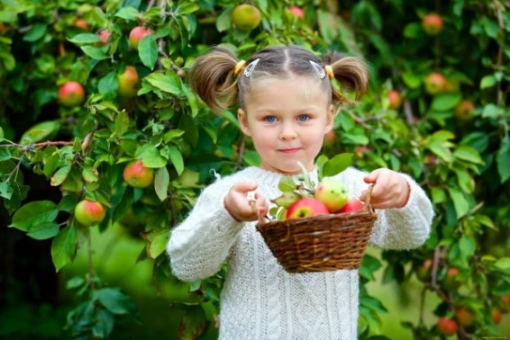
Администрация Кировского района Санкт-Петербурга
Отдел образования
Информационно-методический центр
Кировского района Санкт-Петербурга

Информационная страница (август 2020 года)

Праздники августа:
5 августа- международный день светофора;
8 августа-всемирный день кошек;
10 августа- день физкультурника;
14 августа- медовый спас;
19 августа- яблочный спас;
22 августа - день Государственного флага РФ

Информируем:
- О проведении 26 августа в 11.00 районной педагогической конференции «Система образования Кировского района: будущее создаем сегодня». Подробная информация о регламенте проведения и ссылка для участия будут направлены в ОУ дополнительно.

РЕАЛИЗАЦИЯ ПРИОРИТЕТНОГО НАЦИОНАЛЬНОГО ПРОЕКТА «ОБРАЗОВАНИЕ»
 | Содержание работы |  | Дата |  | Время | Место |  | Ответственный
1 | Районная педагогическая конференция «Система образования Кировского района: будущее создаем сегодня». |  | 26.08 |  | 11.00 | будет сообщено дополнительно |  | Ступак Ю.В.  Коледа С.Э.  Хазова С.И.
Модернизация экономических отношений в системе образования. Повышение эффективности управления и оптимизация взаимодействия образовательных учреждений
План совместной работы ОО, ИМЦ и ДОУ
Аналитическая работа
1 | Подготовка аналитических отчетов за 2019-2020 учебный год по направлениям деятельности | в течение месяца |  |  |  | ОО  ИМЦ  ДДЮТ  ЦДЮТТ  ЦППС |  | Прокудина М.В.  Коледа С.Э.  Казанцева Ю.Г.  Савинова Е.Н.  Хазова С.И.  Шумова М.В.  Ясинская Е.С.  Рублевская А.С.
2 | Подготовка материалов для педагогической конференции  (август 2020) | в течение месяца |  |  |  | ОО  ИМЦ |  | Прокудина М.В.  Коледа С.Э.  Казанцева Ю.Г.  Савинова Е.Н.  Хазова С.И.
Совещания и семинары заведующих ДОУ
1 | Информационное совещание заведующих ДОУ | будет сообщено дополнительно |  |  |  | ОО  пр. Стачек, 18 |  | Савинова Е.Н.
Комиссия по комплектованию ОУ Кировского района Санкт-Петербурга, реализующих основную образовательную программу дошкольного образования
1 | Выдача направлений в дошкольные образовательные учреждения |  |  | вторник | 14.00-18.00 | ИМЦ |  | Савинова Е.Н.
 |  |  |  | четверг | 10.00-13.00
Переход к новому качеству содержания, форм и технологий образования
Мероприятия для воспитанников
Организационно-методическое сопровождение деятельности ДОУ района
по направлению профилактика детского дорожно-транспортного травматизма и БДД
1 | Праздник «Зеленый огонек» |  |  | по графику |  | ДОУ |  | Руководители ДОУ
Консультации для педагогов
1 | Индивидуальные консультации по вопросам воспитания и образования детей дошкольного возраста, организации деятельности старших воспитателей |  |  | с 17.08 |  | по согласованию |  | Смолякова М.Г.
2 | Консультации для педагогов  (по направлениям) |  |  | с 24.08 | по согласованию | по согласованию |  | Методисты ИМЦ
Специалисты службы сопровождения ЦППС
Педагоги-психологи ДОУ
1 | Индивидуальные консультации для  педагогов-психологов  ДОУ |  |  | понедельник  среда  14.00-18.00  по предварительному согласованию |  | ДОУ 17 |  | Плотникова Н.В.
Учителя-логопеды ДОУ
1 | Логопедические обследования детей в  ОУ района. |  |  | с 17.08 |  | ЦППС |  | Специалисты  ЦППС
2 | Индивидуальные консультации по  предварительной договоренности (подготовка к аттестации, программное обеспечение деятельности логопедов, делопроизводство, документооборот). |  |  | с 17.08 | 10.00-17.00 | ЦППС |  | Коваленко Н.В.
Учебно-воспитательные мероприятия для воспитанников дошкольных образовательных учреждений района по предупреждению детского дорожно-транспортного травматизма и безопасности дорожного движения
1 | Триатлон по БДД «Катаемся по правилам» |  |  | 03.08-21.08 |  | https://vk.co  m/club71325  820 |  | Логинова Н.В.
2 | Флешмоб по БДД «Правила дорожные помнить нам положено!» в рамках всероссийской акции «Внимание –  дети!» |  |  | 24-31.08 |  | https://vk.co  m/club71325  820 |  | Логинова Н.В
ТПМПК ОУ (территориальная психолого-медико-педагогическая комиссия)
1 | Заседание ТПМПК ОУ |  |  | 25.08 | 10.00 | ЦППС | Рублевская А.С.  Коваленко Н.В.  Полакайнен С.А.  Кузнецова О.П.  Долганова С.Р.
2 | Заседание ТПМПК ДОУ |  |  | 20.08 | 13.00 | ЦППС | Рублевская А.С.  Коваленко Н.В.  Полакайнен С.А.  Кузнецова О.П.  Долганова С.Р.
3 | Заседание рабочей группы по  обследованию детей дошкольного возраста  для ТПМПК ДОУ (логопедические,  коррекционные и оздоровительные Д/С) |  |  | 18.08  19.08 | 09.30-13.00 | ЦППС | Ворожейкина Т.Н.  Полушкина О.Л.
 |  |  |  | 24.08  26.08 | 09.30-13.00 |  | Олейник В.С.  Куценко Ю.А.
4 | Диагностика и  подготовка к ТПМПК |  |  | с 17.08 | 09.30-20.00 | ЦППС | Коваленко Н.В.  Полакайнен С.А.  Долганова С.Р.  Куценко Ю. А.  Чеусова А.В.

